VKB GPP 05 juli 2023

Het college van burgemeester en wethouders van Eindhoven neemt een verkeersbesluit voor de volgende straat:

1. Bussele, ter hoogte van nummer 12

Het aanwijzen van een gehandicaptenparkeerplaats voor een belanghebbende.
De maatregel wordt aangegeven door het aanbrengen van een kruismarkering op het wegdek en plaatsing van het bord E6 (RVV).
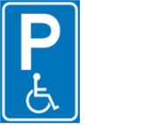
Ter verduidelijking van dit besluit zijn twee foto’s per locatie opgenomen in bijlage 1. Deze bijlage maakt deel uit van dit besluit.
Aanleiding
De straat waar het besluit voor genomen wordt is bij de gemeente Eindhoven in beheer. Het is een taak is van de wegbeheerder om voor alle, in het bijzonder gehandicapte, weggebruikers maatregelen te nemen die hen beschermen ten behoeve van een veilige deelname aan het verkeer.
Belangenafweging
Een belanghebbende in bovengenoemde straten heeft een aanvraag ingediend voor een gehandicapten parkeerplaats. De belanghebbende voldoet aan de voorwaarden om voor een gehandicaptenparkeerplaats in aanmerking te komen. In de huidige situatie komt het voor dat de auto van belanghebbende niet binnen een beperkte afstand geparkeerd kan worden. Hierdoor wordt hij in zijn functioneren beperkt.
Door de realisatie van een gehandicaptenparkeerplaats in de directe nabijheid van de woning wordt dit probleem opgelost.
Wettelijk kader
Voor de volgende inrichtingselementen in het plan is een verkeersbesluit vereist:
- Het aanbrengen van een gehandicaptenparkeerplaats voor een belanghebbende.
De onderstaande belangen zijn de basis voor het verkeersbesluit. Zij staan in artikel 2 van de Wegenverkeerswet 1994:
- het beschermen van weggebruikers en passagiers;
- het verzekeren van de veiligheid op de weg;
- het in stand houden van de weg en het waarborgen van de bruikbaarheid daarvan.
Advies politie
Het verkeersbesluit is aan de regiopolitie voorgelegd. Zij heeft ingestemd met de voorgestelde verkeersmaatregel(en).
Bijlage 1
1. Bussele, ter hoogte van nummer 12
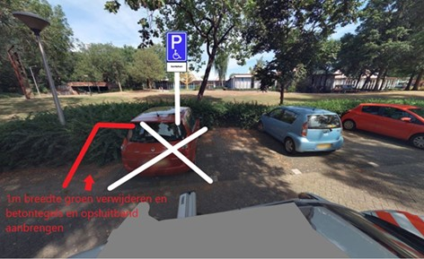
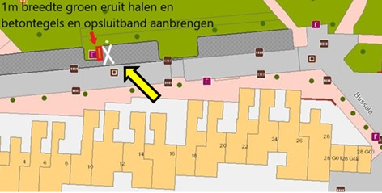

Eindhoven, 05 juli 2023

Hoogachtend,
namens burgemeester en wethouders van Eindhoven,

Ad Hekman
hoofd Verkeer, Milieu en Duurzaamheid

Bezwaar
Belanghebbenden kunnen, tot uiterlijk 6 weken na publicatie van het besluit, schriftelijk bezwaar indienen bij burgemeester en wethouders, Postbus 90150, 5600 RB Eindhoven.
Het bezwaarschrift moet worden ondertekend en bevat ten minste:
de naam en het adres van de indiener
de dagtekening
een omschrijving van het besluit waartegen het bezwaar is gericht
de gronden van het bezwaar.
Het bezwaar schorst niet de werking van het besluit.
Wel kan een belanghebbende, met een spoedeisend belang, binnen dezelfde termijn een voorlopige voorziening vragen bij de voorzieningenrechter van de Rechtbank Oost-Brabant, Postbus 90125, 5200 MA ’s-Hertogenbosch.
Het verzoek om een voorlopige voorziening moet voldoen aan dezelfde eisen als een bezwaarschrift.

